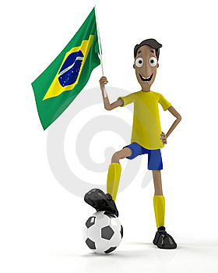
V I A N O Č N Ý F U T S A L O V Ý T U R N A J
XIV. ročník 06.12.2023
na SPŠD Trnava

Dňa 6.12.2023 sa uskutočnil vianočný futsalový turnaj študentou 1-3 ročníkov našej školy.
Víťazom sa stala trieda II.A, druhé miesto obsadila III.D a na treťom mieste skončili študenti I.EB.
Aj tento rok sme ocenili:
Najlepší strelec: Vladimír Kysela III.D
Najlepší hráč. Patrik Kocián II.A

Rozlosovanie jednotlivých ročníkov

- ročníky od 08:00 h – 10:00 h

SKUPINA
1. I.EB – I.C 2:0
2. I.D – I.EC 1:2
3. I.C – I.EC 0:1
4. I,EB – I.D 0:1
5. I.D – I.C 1:0
6. I.EC – I.EB 1:3

Víťaz: I.EB

- ročníky od 10:00 h – 12:00 h

„A“ SKUPINA „B“ SKUPINA
1. II.EA – II.D 2:1 1. II.C – II.EC 0:1
2. II.A – II.EA 4:2 2. II.EB – II.C 1:0
3. II.D – II.A 1:4 3. II.EC – II.EB 0:2

Finále: II.A – II.EB 1:0

- ročníky od 12:00 – 14:00 h
SKUPINA
1. III.EA – III.C 2:3
2. III.EB – III.D 3:1
3. III.EA – III.D 3:5
4. III.C – III.EA 2:1
5. III.EB – III.EA 1:2
6. III.D – III.C 2:1

Víťaz: III.D

FINÁLE: 14:00 - 15:00 h
II.A – I.EB 0:0 1.miesto: II.A
III.D – II.A 3:8 2.miesto: III.D
I.EB – III.D 3:5 3.miesto: I.EB

